TS-620 浊度仪
- 性能特点  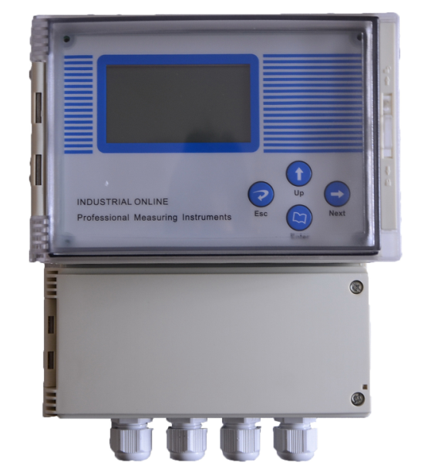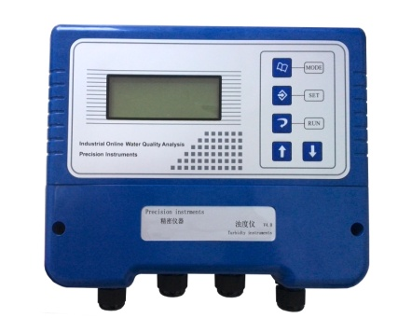  - 液晶宽屏，多参数同屏显示；  - 内置气泡消除系统，提高测量精度和稳定性；  - 精度高，重复性好，抗干扰能力强；  - 清洗维护非常简单，校正方便；  - 可以通过对比法做现场校准；  - 安装方式多样性，投入式、流通式；  - 应用领域  自来水厂：水库、水井、清水池、滤前、滤后、沉淀和出水厂的浊度监测。  工业过程：生产循环用水、循环水等水质监测。  污水处理：进水口、排水口水质监测。 | 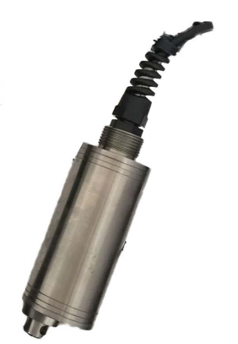  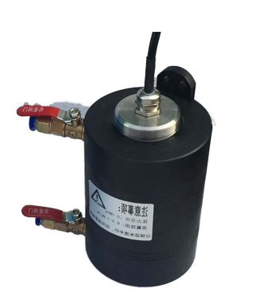

- 测试性能  测量范围：低浊度(0-0.5)5~400NTU  高浊度(0-5)~5000NTU  精 确 度：±%5FS  10NTU 以内时误差不大于1NTU  分 辨 率：低浊度0.01NTU、高浊度0.1 NTU  标 定：标准液标定或现场对比校验  显 示：LCD液晶显示  - 信号输出  模拟输出：4～20mA（四线制），最大负载750Ω  开关输出：2组可编程继电器，可设置为报警功能  和定时功能；容量为AC230V，2A  数字接口：RS485（ModBus协议）  - 供 电  供电电源：AC220V±10%，50Hz（可选DC 24V） | 物理性能  材 质：变送器：PC  传感器：流通式为 ABS  投入式为316不锈钢  过程连接：流通式为壁挂式安装  外型尺寸：242*184*135（长*宽*高）  线缆长度：10米标配（可延长）  环境性能  防护等级：变送器 IP65  传感器 流通式IP65 / 投入式IP68  工作温度：变送器 -20~55℃  传感器 低浊度0~60℃  高浊度0~40℃  环境湿度：相对湿度≤85%  过程压力：≤0.3MPa（投入式）

